rok se s rokem sešel…stříháme metr, přátelé.
Přijměte pozvánku na letošní valnou hromadu Slunovratu
SLUNOBRANÍ 2013
8. - 10. března 2013
centrum ekologické výchovy Jezírko
(http://www.lipka.cz/jezirko)

O festivalu
K jedné z největších událostí předjaří patří bezesporu Slunobraní. Slunobraní je letošní valná hromada Slunovratu, tato akce vzniká každoročně proto, abychom zúčtovali společný rok a naplánovali další vypečený, či pocítili nezapomenutelné chvíle protkané paprsky nových pohledů i blízkých dálek.

Doprava
Z brněnské zastávky Královo Pole - nádraží jezdí autobus číslo 43 na zastávku Rozárka (předposlední od konečné), tam přestoupíte na autobus číslo 57, který vás doveze na Jezírko - název zastávky napoví (U jezírka). Přesná adresa: Brno - Soběšice čp. 97, 644 00 Brno-Soběšice.

Program festivalu
Mimo volby předsedy a jeho věrné rady zde vystoupí světaznalí umělci rozličných žánrů a každý posluchač si přijde na své! Těšit se také můžete na cirkusové šapitó s dílnou akrobatů či žonglérů, nebude chy-
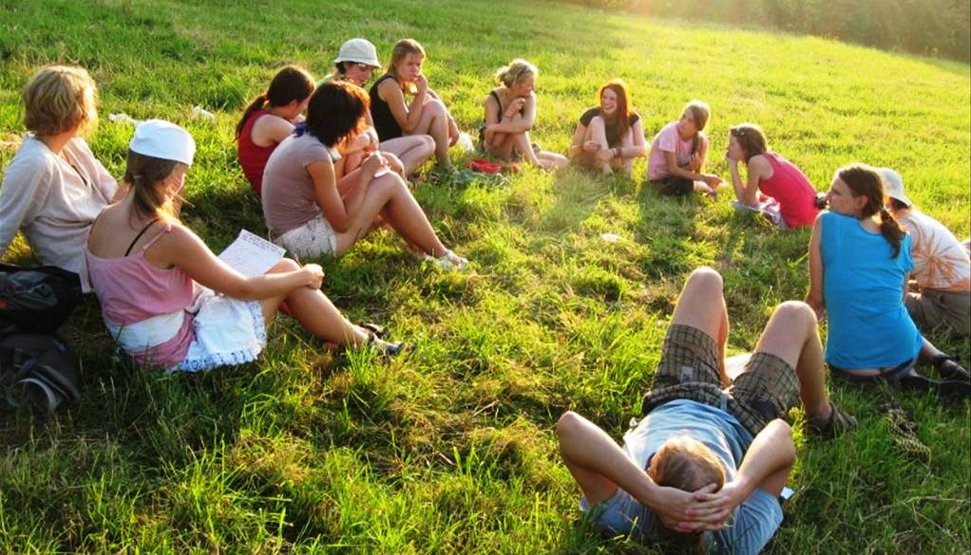

bět ani dětský koutek a atrakce, košt mocné slunkovice či soutěž v pojídání slunovratích paprsků!

Registrace probíhá v pátek, 8. 3. 2013 od 18:30! S sebou jistě upotřebíte spacák a karimatku, misku, lžíci, hrnek, papuče i teplé spodní prádlo! Nezdráhejte se přinést s sebou kamaráda i kytaru.
Těší se všichni z týmu SLUNOBRANÍ 2013!
rok se s rokem sešel…stříháme metr, přátelé.
Přijměte pozvánku na letošní valnou hromadu Slunovratu
SLUNOBRANÍ 2013
8. - 10. března 2013
centrum ekologické výchovy Jezírko
(http://www.lipka.cz/jezirko)

O festivalu
K jedné z největších událostí předjaří patří bezesporu Slunobraní. Slunobraní je letošní valná hromada Slunovratu, tato akce vzniká každoročně proto, abychom zúčtovali společný rok a naplánovali další vypečený, či pocítili nezapomenutelné chvíle protkané paprsky nových pohledů i blízkých dálek.

Doprava
Z brněnské zastávky Královo Pole - nádraží jezdí autobus číslo 43 na zastávku Rozárka (předposlední od konečné), tam přestoupíte na autobus číslo 57, který vás doveze na Jezírko - název zastávky napoví (U jezírka). Přesná adresa: Brno - Soběšice čp. 97, 644 00 Brno-Soběšice.

Program festivalu
Mimo volby předsedy a jeho věrné rady zde vystoupí světaznalí umělci rozličných žánrů a každý posluchač si přijde na své! Těšit se také můžete na cirkusové šapitó s dílnou akrobatů či žonglérů, nebude chy-

bět ani dětský koutek a atrakce, košt mocné slunkovice či soutěž v pojídání slunovratích paprsků!

Registrace probíhá v pátek, 8. 3. 2013 od 18:30! S sebou jistě upotřebíte spacák a karimatku, misku, lžíci, hrnek, papuče i teplé spodní prádlo! Nezdráhejte se přinést s sebou kamaráda i kytaru.
Těší se všichni z týmu SLUNOBRANÍ 2013!

